回收单已提交却未退押金：仓库确认、合格数量与资金流水核对｜云上订货系统
沿原回收单把待验收、合格零额、原批次受阻和预存款已入账分开核，累计金额与银行到账另看。

先分等待验收、零额、批次受阻和资金看错位置
回收单已经提交而客户说没收到押金，先取原回收单号、原客户、包装物编码和回收仓库，再到PC“应用”的“包装物与押金”查“回收单”详情。看状态、申请量、累计合格和异常、退款金额、最后确认人及时间。这些数据比“客户把筐送到了”或“员工点了提交”更能区分停在哪一环，但列表金额也不能直接证明银行已到账。
待仓库确认且合格仍为零，通常先查验收尚未完成；部分确认说明有一部分已经处理，余量不应直接按整单申请量退押；已确认而退款为零，继续核合格与原押金占用及批次金额；确认报缺可追溯批次，回原发放依据；累计退款正额且客户预存款已增加，却没有银行退款，是资金去向理解不同。按这几类现象定位，不先补做一笔手工充值把问题掩盖。
本篇排查的是包装物押金回收链，普通商品退货的退款、返款余额和现金支出是其他对象。包装物申请数量、仓库实际处理量、合格量、原押金余额与客户可用预存款不能相互替换。登记人员交原回收编号，仓库交本次验收，财务交原发放和预存款流水；每一步沿同客户同包装物身份确认，不拿另一客户相似名称的余额拼成已完成结果。
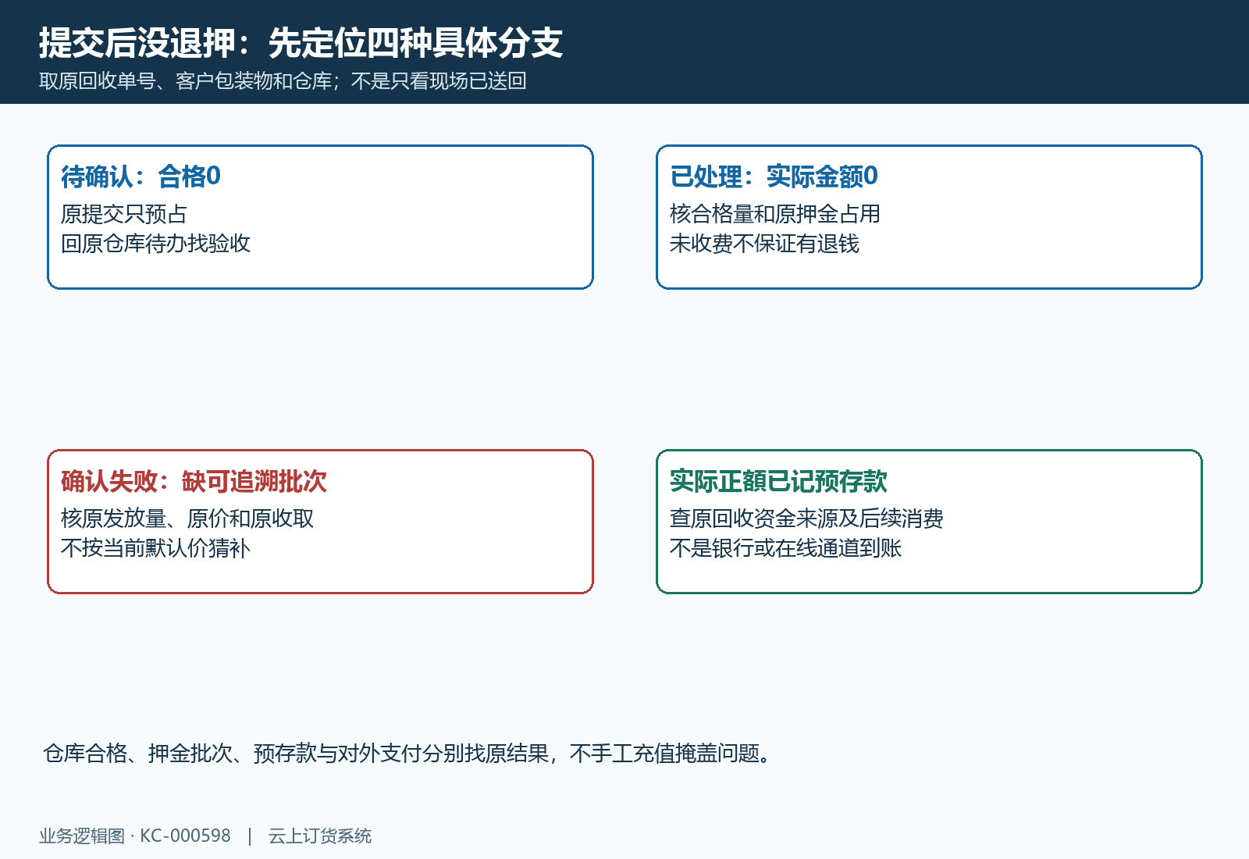
图1：提交预占、合格验收、原批次退押和外部到账四类分支要分别定位。

待仓库确认时先找原待办，提交只预占而未自动退押
提交把原草稿变成“待仓库确认”，并将申请包装物量记为预占回收量；这一步没有按合格归还扣减客户在手，也没有自动把申请数量乘单价退给客户。此前草稿保存甚至不预占。例子中客户在手十二只、已有其他回收预占二只，本单提交八只后总预占十只，在手仍十二只；等待仓库处理不等于十只或八只已经归还合格。
到“仓库确认”按原单号、客户或仓库查待办。待办仅取待仓库确认或部分确认且有有效明细的记录，并受员工仓库范围过滤。查不到先核是否仍草稿、已处理结束、仓库不在本人范围或旧版没有明细；原历史回收记录可能仍能查，但无明细的旧记录不能直接作为待验收单。不要改仓库或新复制一张回收单让它出现在本人列表里。
查询、登记及提交要求应用启用和员工身份，实际验收要求员工且具有原回收仓库操作权限。已提交历史回收可能允许在应用关闭后按原状态收尾，但查询入口仍受应用状态限制，不能把这一点扩成客户账号可确认或关闭后所有页面都可用。看不到入口应交接企业、原仓库和岗位范围，不能为解锁擅自改配置。仓库尚未验收时，正确下一步是查原待办和实物，不先改押金单价。
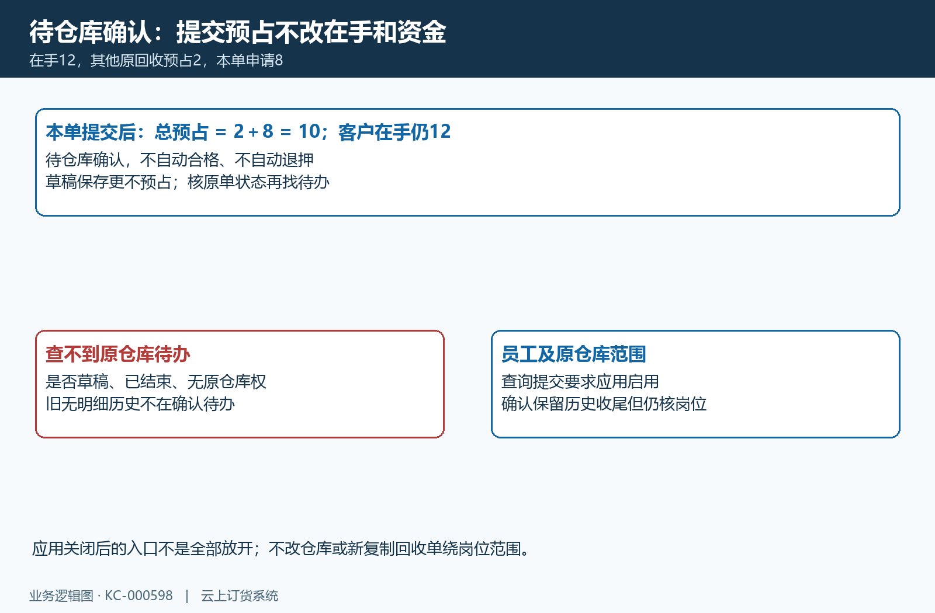
图2：客户在手十二其他预占二，本单八提交后总占十但在手仍十二。

申请量包含未验收和异常，真正减在手退押只看合格
仓库确认输入的是“本次合格”“本次异常”，原申请减累计合格减累计异常得到剩余待确认量。本次两项必须非负、最多四位小数，合计不能超过原剩余；异常大于零必须有实际原因，并说明异常实物是否入库。不能把前次累计合格再当本次数量填一次，也不能因为已送到现场就全部改成合格来追押金。
例如本单申请八只，首次合格五只、异常两只，还剩一只待验收。只有五只减少客户在手并参与退押，处理的七只释放预占，最后一只继续占用。若客户原在手十二只、本单原预占八只且先不考虑其他单，处理后在手七只、本单预占一只；客户在手七只并不等于还有七只可以从这张回收单确认。异常两只实际接收则进入异常库存，不变成可用量，也不自动按合格退押。
还有未处理量就为部分确认；最终申请量全部处理且有合格量显示已确认，全量都异常、累计合格零则显示已驳回。已确认可以同时包含合格和异常，不能把状态解读成全部申请均合格或押金全退。先给客户说明合格、异常和剩余的具体数量，再核合格对应原资金；异常后续赔偿或处理没有在本路径自动变成银行退款。
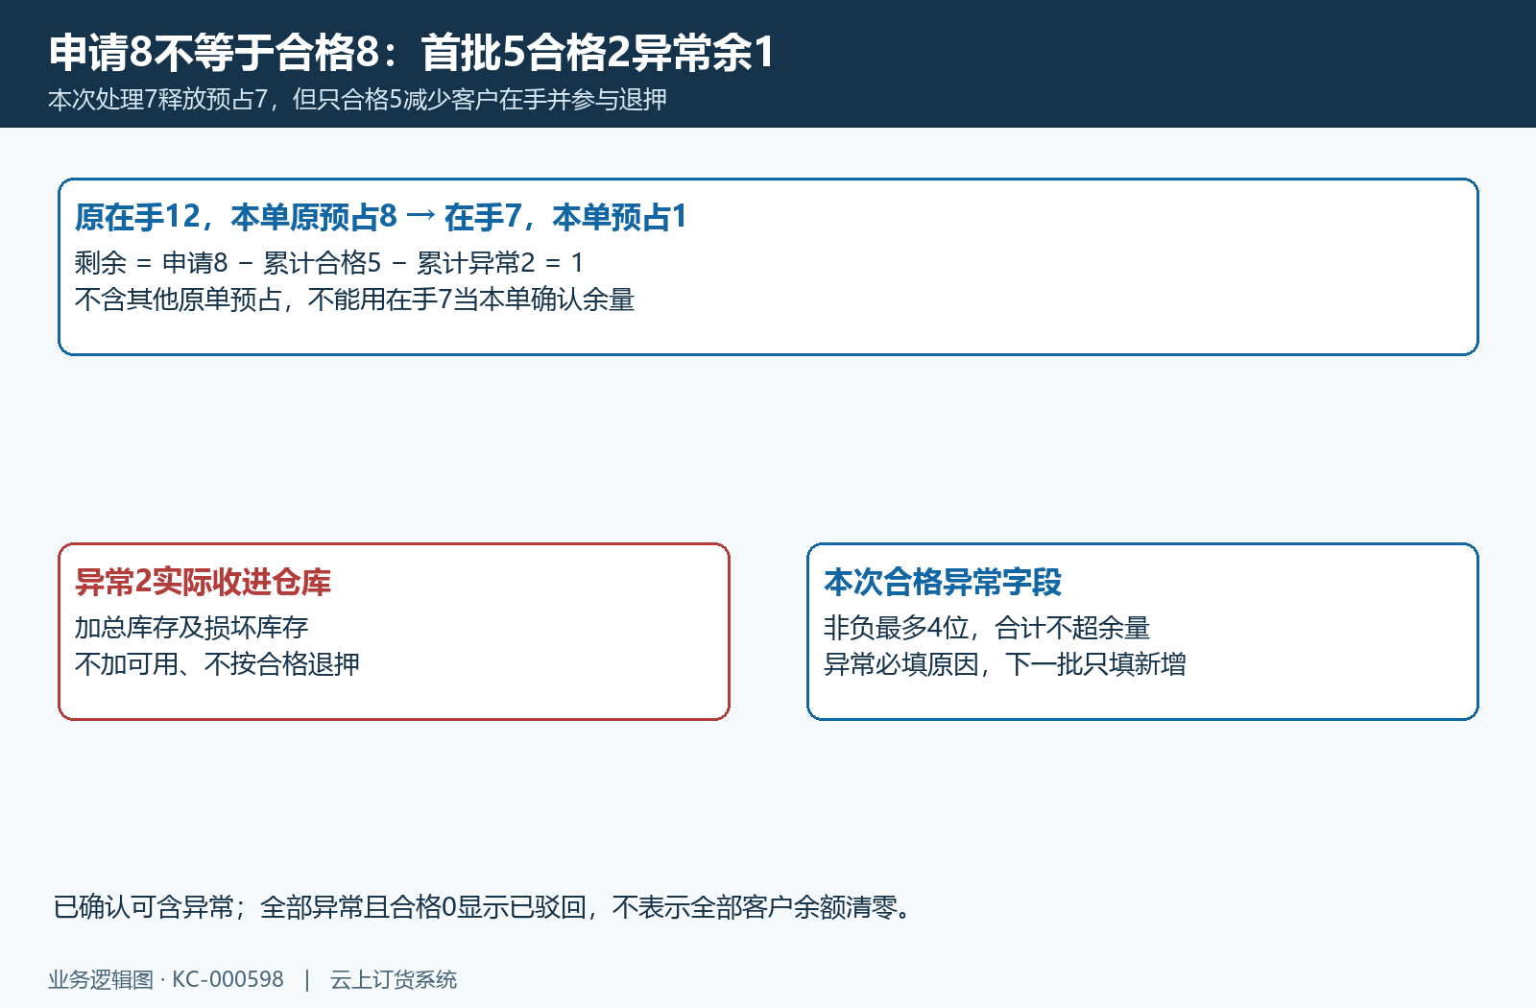
图3：申请八首次五合格两异常余一，只有五减在手并参与退押。

合格已收回仍可能零元，原在手量不代表必有押金
核到合格量后，继续查同企业同客户同包装物的原押金占用与发放记录，而不是立即按默认价算退款。当前退押分配在合格量为零或押金占用为零时不产生该项分配；只有累计本次实际退押为正额才建立客户预存款入账记录。可以有合格回收、有客户在手数量，却没有这一笔正额资金变化。
原商品包装物规则可能未收费、采用不收策略、有效押金价为零，实际发出批次也可能受原订单可分配押金上限约束。当前主档后来设置了二十元，不表示当时每只已经收过二十元。已实际发出批次保留当次价和分配金额，未出库订单则另核当次有效配置，不能凭保存时旧快照把全部原发放价格锁定。查原发出和原押金收取金额，才知道零额是否符合原业务。
明细中的已退押数量也不要单独当已到账证据：当前更新会把合格确认量累加到该数量，即使本次实际分配金额为零仍可能有数量。因此用明细退款金额、回收累计退款、原分配金额和实际预存款记录互相匹配。合格两只且原占用为零的示例，本次可以处理两只归还但退款仍零；不手工补一个原批次或改历史收费价制造应该退的钱。
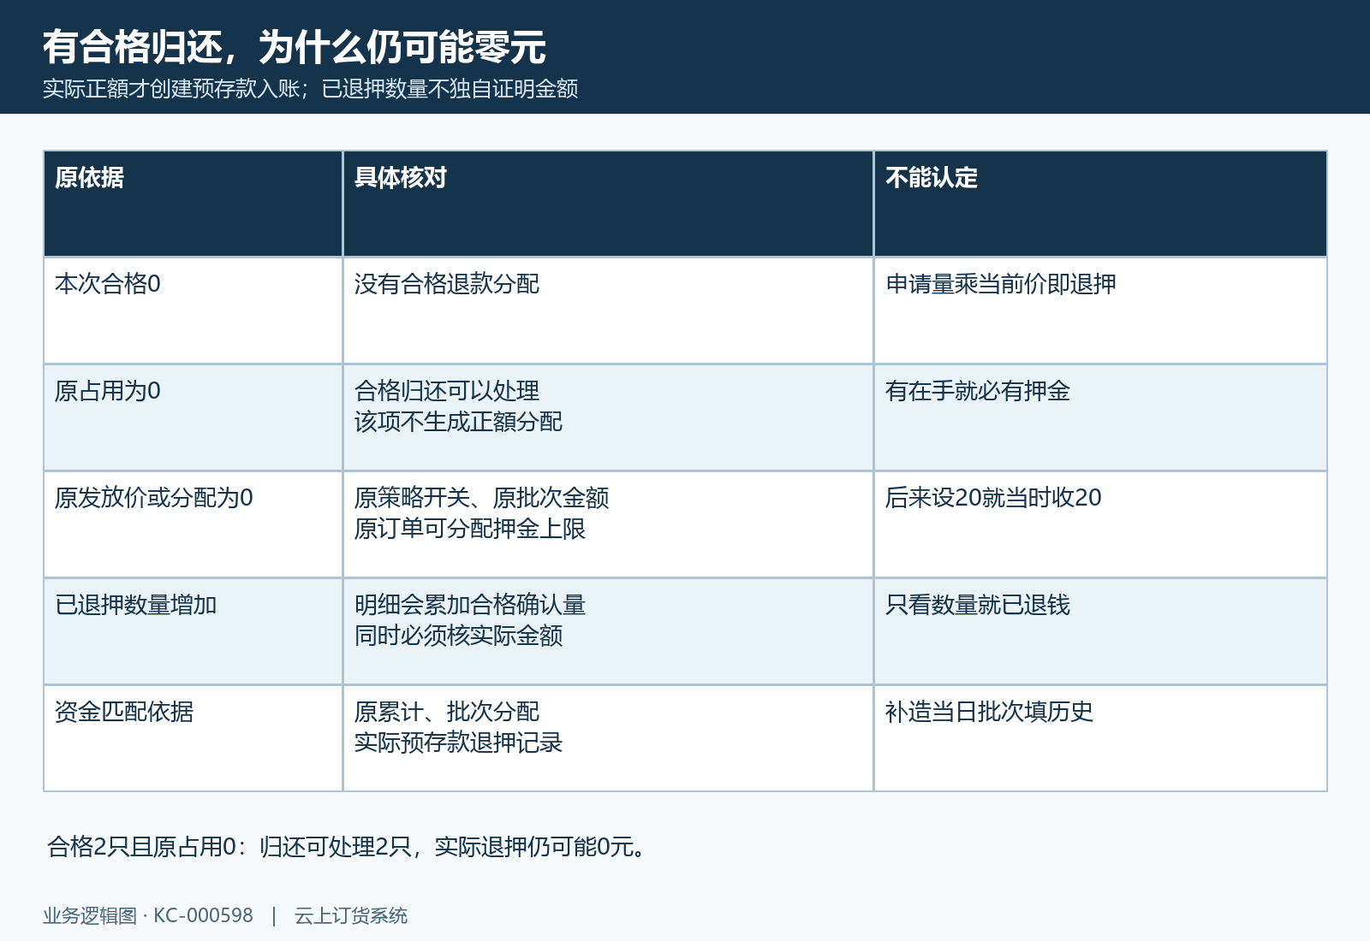
图4：合格量和明细已退数量不能独自证明有正额退款。

参考金额不是最终金额，缺历史批次不能用现价补退
确认页“参考退款”按本次合格量乘回收单保存的默认押金价快照，并非客户原发放批次的统一价格。页面数字高于实际金额不一定是少退，先核原批次发放先后、剩余数量、单价和剩余金额。最终按先发先退分配，用原客户同包装物的有效未耗尽批次，金额按两位小数及原批次可退额约束，不用如今主档价倒推原收取。
示例回收快照二十元，本次合格五只，参考一百元；原较早批次余三只每只八元，较晚批次余四只每只十元。先取三只二十四元，再取两只二十元，本次示例实际四十四元，后批还余两只。该差额来自原价格来源，并不是系统承诺一百元后自动扣五十六元手续费；本篇没有自动手续费或银行退款路径，也不能把异常两只加入乘法。
如果原押金有占用但合格五只只有三只可追溯批次，路径会提示缺可追溯押金批次、不能按当前价格猜测退款。按原发放、原单原行和原收取核缺失范围，交接首个提示及原余额，不另造两只当日二十元批次补齐。批次数量够而原金额或总占用不足也要核原金额依据，不改变合格量来逼金额一致。出现失败时回查原单及流水实际结果，不能仅凭前端异常推断已经完成或必然未完成。
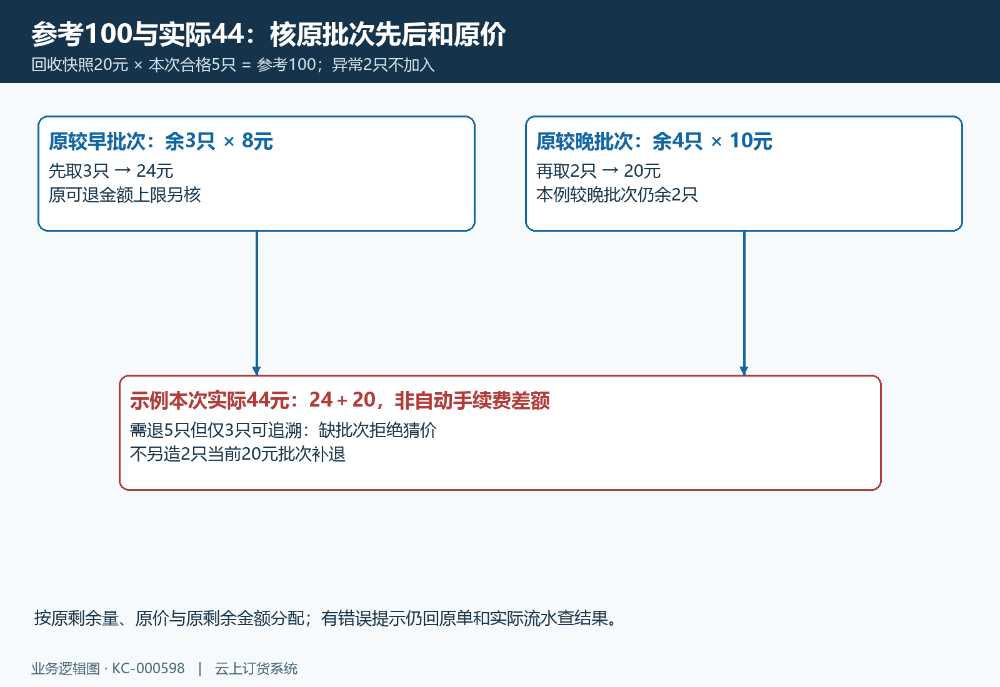
图5：快照二十参考一百，原三只八元两只十元实际示例四十四。

分批退款看新增额与累计额，最近关联不能代所有记录
一次验收计算本次实际退押，再加到原单累计退款金额；PC成功提示使用返回的累计金额。首次退押四十四元、第二次再退十元，原单累计五十四元。第二次看到“实际退款五十四元”，不表示这一回新增五十四元；本次增量要按前后累计差十元和这次分配、预存款记录核。不同合格批次可能有不同价，不能只用第二次单价乘累计合格量重算整单。
继续上述申请八只例，首次五只合格、两只异常、余一只；第二次余一只合格后累计合格六只、异常两只、余零为已确认。实际退押五十四元不按八只乘二十元算一百六十元，也不因状态结束把原客户全部包装物余额清零。原客户在手只累计减少六只；异常数量与其他未回收在手仍按原责任处理，最终金额应能拆回两次合格与原发放批次。
原回收详情保存最后确认人和时间，头部预存款关联在本次正额入账时更新为该次记录；后次零额不会凭空建一条正额关联。这个最近关联不能代整张单所有分批入账。分配和退押流水按原回收单、原明细、原发放批次及相应预存款记录追查，财务按同单时间顺序核每次实际增量，再核累计。不要因只找到最后十元记录，就立即断定前四十四元未退。
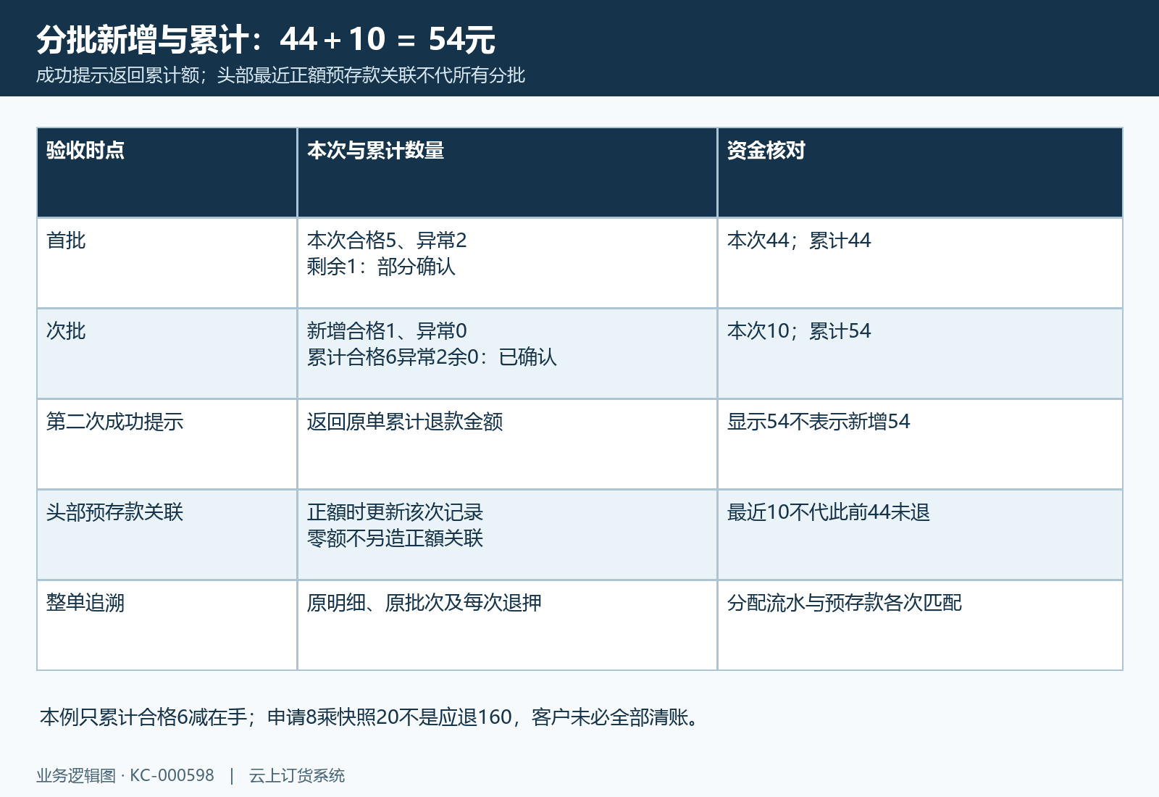
图6：先四十四后十元累计五十四，头部最近关联不代全部分批流水。

到客户预存款找原退押记录，余额和银行到账分别解释
正额退押记录会带本客户、原回收单号、包装物合格押金退款说明及对应业务来源，入账动作保存预存款记录并增加该客户预存款余额。与此同时押金退押流水连接原回收单明细、原发放批次及预存款记录。核对时先匹配原单和金额，不只按“账户充值”字样找普通手工充值，也不把销售返款或商品退货退款当包装物来源。
历史预存款记录查询区域展示类型、金额、支付时间与预存款余额。相邻历史图展示这些字段，图中一千元充值和一百二十元扣款是普通旧记录，不能证明本篇示例的四十四元退押。当前企业要回同客户实际流水找原回收来源；若页面类型显示方式与服务记录不一致，保留原单号、时间及金额交财务核，不依旧图类型猜已落账。
预存款当前余额还会受后续消费、充值和扣款影响：原余额三十元、退押四十四元后为七十四元，如果之后订单使用二十元，当前会是五十四元，不能因少于七十四就说未入账。按退押对应记录发生时余额及后续流水核变化，不用汇总余额独自判断。这里的增加是系统客户预存款，不意味着现金已经交付、银行卡已到账或原在线支付通道已退款；如另行对外退钱，应由企业按允许资金流程核实际凭证，不重复确认原回收代付款。
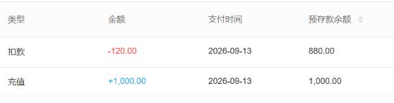
图7：历史预存款查询字段示意：一千充值及一百二十扣款不是包装物退押证据。

无反馈先查原状态和余额，状态限制不保证任意重复确认安全
提交须对应原草稿，并按当前客户在手减预占核申请量；原单已提交后不能再按旧草稿重复办理。确认须对应原单和原明细，仅待仓库确认或部分确认允许继续，按最新剩余量和余额核条件。原单已经结束或本次量超过最新余量会受阻，不能只刷新旧页面时间就继续发同一份数量。
尤其部分确认还有剩余时，重复发送同一本次合格量不一定都被状态拦住：若剩余还足够，不能宣称任意重复验收天然无副作用。前一次反馈丢失，先查原单合格异常是否增加、剩余是否减少、预占与在手变化、原批次是否消耗及预存款是否入账，再判断本次应处理什么余量。页面取消仅关闭当前弹窗，不回退已经成功确认的数量或资金，不新开原单重做来验证。
交接分别列等待仓库的余量、无正额原押金依据、缺批次或权限的首个提示、已记正额退押及预存款来源、未确认的外部付款。确认超余量回原明细，缺异常原因回实物分类，无原仓库权交对应岗位，资金结果不明交原财务流水，不混成全部联系技术人员。实际入口、提示和同数据余额资金按本企业原记录核对；结构示例和历史查询图只说明相应口径，不能证明当前验收或退押已完成。
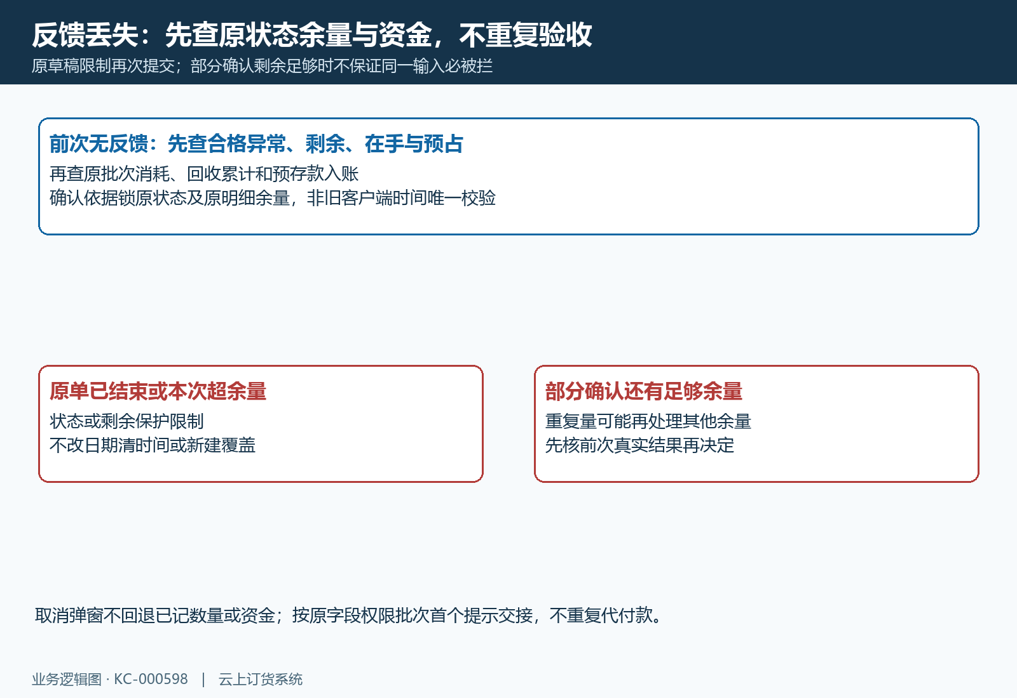
图8：部分状态仍有余量时不保证同一本次量重复验收被拦，先查原数量和资金。

下一步学习
- 包装物回收单处理：登记客户归还、提交与跟踪确认｜云上订货系统
- 包装物回收验收：分批确认、异常实物与结果核对｜云上订货系统
- 多端同时处理同一单据发生冲突：版本变化与最终结果核对｜云上订货系统

